Муниципальное автономное дошкольное образовательное учреждение

«Детский сад №58»

Группа№6

Воспитатели: Нефедова Н.П., Ширяева Н.К.

Дата проведения: 02.10. - 04.10.2024г.

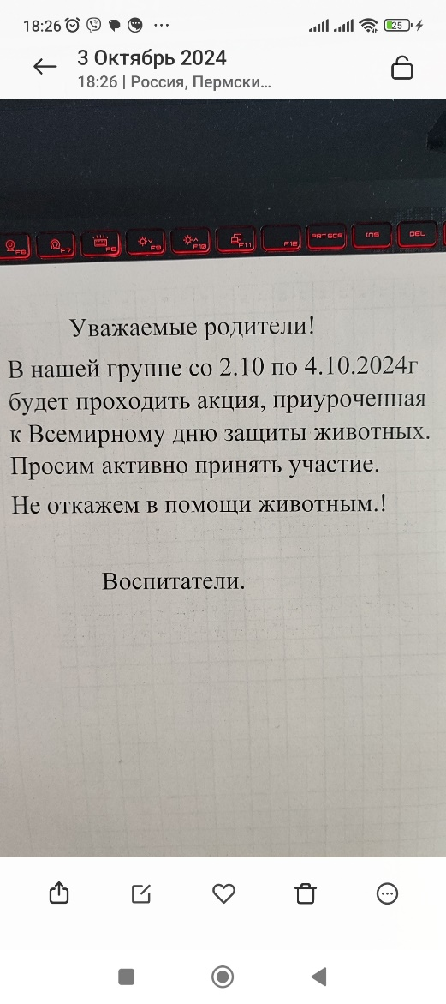

**Экологическая акция: «Всемирный день защиты животных»**

Со 2 по 4 октября в нашей группе прошла акция «Всемирный день Защиты животных». В рамках акции проведено:

- Познавательная беседа: «Всемирный день защиты животных»

- Тематическое творческое занятие по рисованию

- Организована сюжетно-ролевая игра «Ветеринарная лечебница»

- Прочитано художественное произведение о бережном отношении к животным: К.Чуковский «Айболит»

- Смастерили плакат – коллаж

- Поиграли в игру «Изобрази животное».

- Лепка животных

Работа с родителями: Предложение собрать немного корма и туалетного наполнителя для приюта бездомных собак и кошек.

